基于S3C6410双录视频无线传输系统的需求分析和程序建模
课 程 信 息
实验课程名称 |  | 嵌入式案例分析与设计
授课教师 |  | 陈立文
设 计 文 档 信 息
设计文档名称 |  | 基于S3C6410的视频无线传输系统的需求分析和UML建模
完成时间 |  | 2013-03-12
实 验 报 告 人 信 息
班级： 10嵌软 | 学号：10389293 |  | 姓名： 吴宏昱（组长）
班级： 10嵌软 | 学号：10389291 |  | 姓名： 阮明康
班级： 10嵌软 | 学号：10389316 |  | 姓名： 林力
班级： 10嵌软 | 学号：10389339 |  | 姓名： 郭佳玲

本项目将尝试使用敏捷生命周期的软件工程方法。本需求分析和建模设计并不代表最终的结果，在各个时间定量的迭代中都可能对需求和模型进行改进。
目录结构：
- 系统分析
1. 系统需求
2. 系统规范
简单的系统规范
需求功能的规范
系统需求的规范
- 系统设计
系统整体框架设计
传输网络设计
节点软硬件框架设计
节点模块分析
系统硬件设计
主要硬件的规范
系统软件设计
节点软件功能划分
节点底层软件设计
节点软件设计流程图
使用UML为系统规范建模
类图
类的简介
软件体系结构

<------------------------------------------------------------------->
一．系统分析
系统需求：
需求 | 描述
目标 | 实现基于S3C6410的视频无线传输系统：采集节点采集数据，进行编码和发送、中继节点转发数据、接收节点接收，解码和播放数据。
输入 | - 采集节点：摄像头采集的外界图像信息  - 中继节点：来自采集节点和接收节点的数据包  - 接收节点：接收到的无线网络数据包和用户输入的命令
信号、事件和通知 | - 用户界面的菜单选项被选中时会向系统发送一个通知  - 时钟信号驱动视频数据的编码、解码和在无线网络中的传  输速率
输出 | - 采集节点：编码后发送出去的数据包和控制信号  - 中继节点：来自采集节点或上一中继节点的数据包  - 接收节点：发送给采集节点的控制信号和解码后在用户界  面播放的视频数据
系统功能 | - 用户在终端界面的菜单选项选择“开始”选项，接收节点  将该用户输入的控制信号打包后发送到网络，数据包进过  中继节点后到达采集节点，采集节点解释控制信号，开始  打开摄像头，进行视频采集，编码和发送，视频数据的数  据包经过中继节点后到达接收节点，在接收节点解码，并  在终端播放器上显示视频和其它辅助信息，如实时时间和  系统运行状况等。  - 其它控制信息以类似的流程实现  - 任何节点（如采集节点和接收节点）出现意外状况时立即  向接收节点发送出错信号（接收节点直接对信号进行处  理），接收节点接收到后将出错信息显示在用户界面的状栏
设计指标 | - 功耗：摄像头、显示器和计算机系统存在这方面的需求  - 图像数据的采集、编码、解码和传输的速率要保证在最低  频率需求之上，使得系统终端能够成功、顺畅地播放视频  - 用户接口：LCD上的图像显示，终端用户界面的菜单选项
测试和验证条件 | - 采集节点能够正确采集视频，正确编码和成功发送数据  - 中继节点能够成功转发数据，当距离增大时，中继节点有良好的适应性  - 接收节点能够成功接收数据，正确解码和成功播放视频数据  - 系统终端的用户界面能够成功显示，正确发送和接收系统  的控制信息

系统规范
简单的系统规范
1、监控系统是由摄像、传输、控制、显示、记录登记5大部分组成。
2、系统总体架构由采集节点、中继节点、接收节点组成。
3、采集节点有摄像头，用于采集视频数据；接收节点有LCD显示器，
用于显示图像画面；有用户界面，用于实现用户交互。
- 采集节点、中继节点、接收节点都必须有无线传输功能，实现数
据包的无线传输。
- 系统必须有实时时钟，用于在用户界面显示实时时间

需求功能的规范
- 用户界面要有显示视频的窗口，至少有“开始”和“停止”菜单选项
- 用户界面要显示时间和日期，以及视频信息和系统运行状态信息
- 在用户按下“开始”选项之前或者按下“停止”选项之后，视频播放窗口显
示小组成员信息。

系统需求的规范
- 用户界面能够正常运行和显示图像。
- 采集节点、中继节点和接收节点都能正常工作。
- 采集节点、中继节点和接收节点搭建起来的无线网络要保证有良好的数据传
输率，并且数据编码和解码算法要有良好的时间复杂度，从而保证视频能在
终端顺畅地显示。
- 系统具有良好的异常反馈机制，当任意节点出现异常状况时，能及时将信息
发送给终端，使终端用户能及时知道系统的异常信息。

- 系统设计
系统整体框架设计
该系统由采集节点、中继节点和接收节点组成。三种节点采用基本相同的硬件设备，通过运行不同的应用软件实现图像采集、视频编码、视频数据发送、视频数据转发、视频数据接收、视频解码和视频播放的功能。
三种节点（模块）的功能分别如下：
- 采集节点：负责视频采集，视频转换，视频编码，视频数据发送；
- 中继节点：负责视频接收，视频发送；
- 接收节点：负责视频接收，视频解码，视频转换，视频播放，用户界面；
在“采集节点——传输通道——接收节点”的框架中，三种节点组成无线局域网，其整体结构图如下：
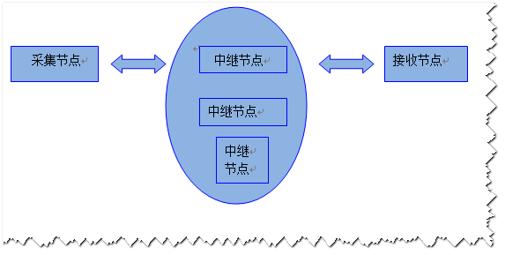
传输网络设计
我们采用无线局域网实现无线视频传输系统的传输功能。无线局域网的组网方式，目前有如下几种：基础架构模式、点对点模式、多AP(Access Point)模式、无线网桥模式和无线中继器模式。
1. 基础架构模式：
所有无线通信都经过AP完成，AP可以连接到以太网，实现无线网络和优先网络的互连，如图：
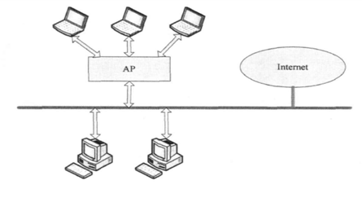
2. 点对点模式：
由无线工作站组成，无需AP，各个工作站之间可相互传输数据，如图：
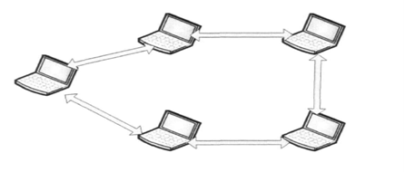
- 多AP模式：
每个AP组成一个独立的无线网络，相同网络名的无线网内可以进行漫游，不同网络名的无线网形成逻辑子网，如图：
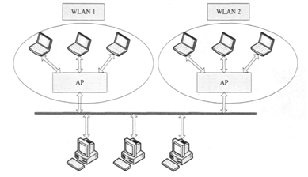

- 无线网桥模式：
每个AP都是一个独立的无线网络，利用一对AP连接两个局域网网段，实现不同网段间工作站的通信，如图：
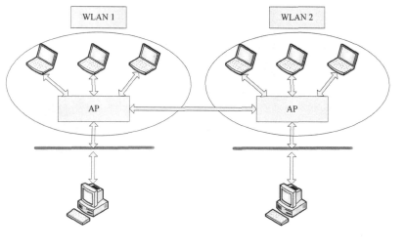
- 无线中继器模式：
对于每个AP组成的独立无线网络，通过一个或多个AP作为中继来连接两个局域网网段，实现不同网段工作站的通信，如图：
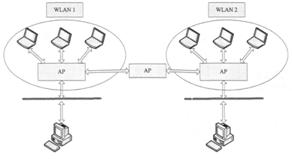
由于无线中继模式网络具有无中心、自组织和动态拓扑等特点，可以灵活快速地组件网络，因此，本系统采用的是第5类无线网络模式：无线中继模式。
节点软硬件框架设计
各种节点的软硬件设计总体框架如图：
采集节点：
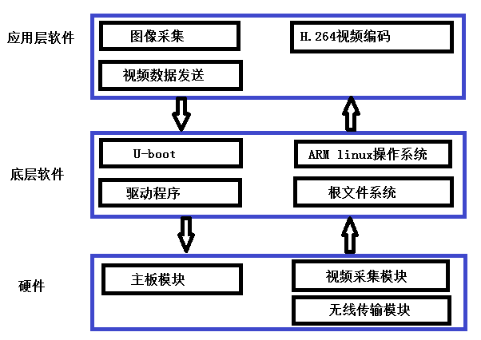

中继节点：
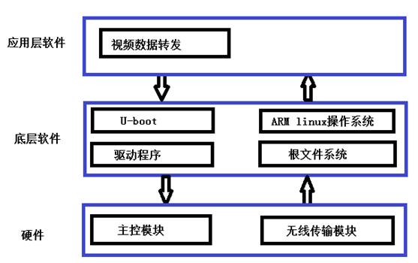
接收节点：
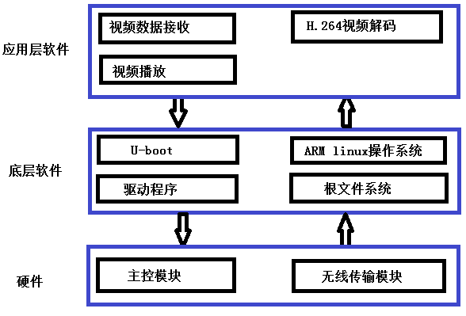
各节点模块分析：
采集节点：
采集节点需要完成图像采集、视频编码和视频数据发送功能，包括三个核心模块：
·图像采集模块
·视频编码模块
·传输控制模块
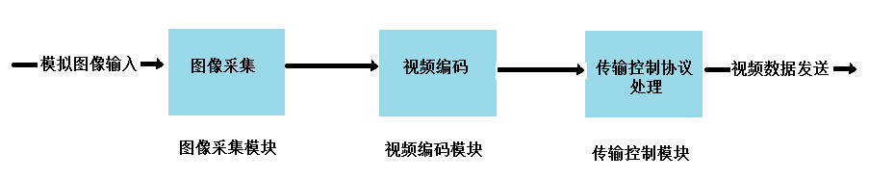
中继节点：
中继节点完成报文转发的功能，以实现视频数据的转发，核心模块：
·传输控制模块
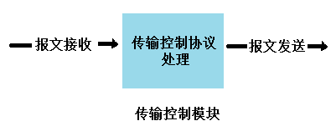

接收节点：
接收节点负责视频数据接收、视频解码和视频播放的功能，包括三个核心模块：
·传输控制模块
·视频解码模块
·视频显示模块
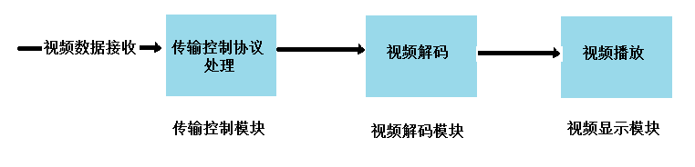
系统硬件设计
硬件部分由主控模块、视频采集模块和无线传输模块三部分组成，硬件总体框架图如图：
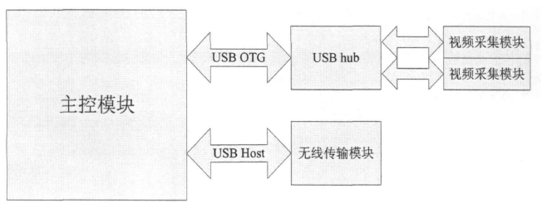
主控模块是整个无线视频传输节点的核心，负责控制视频采集模块进行图像采集，完成对采集到的图像进行H.264视频编码，控制无线传输模块发送视频数据，完成对视频数据进行H.264视频解码以及视频播放。主控模块框架图如图：
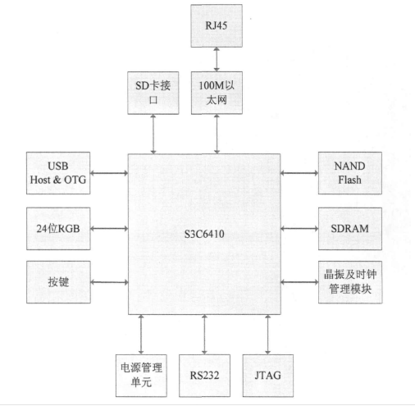
主要硬件的规范：
- 主控模块以ARM11处理器S3C6410为核心，其中集成的MFC支持MPEG4/H.263/H.264编解码和VC1的解码，支持实时视频会议以及NTSC和PAL制式的TV输出。
- 由两片16位的mobile DDR SDRAM来组成32位宽的256M内存；
- 使用1G的MLC型NAND Flash用于保存系统数据；
- USB OTG端口连接无线传输模块和视频采集模块，主控模块配置为主机接口；
- 蓝色妖姬T629 USB摄像头，采集图像帧速30fps，最大分辨率640*480，要求采集到MJPEG格式图像。
- 无线传输模块采用Free-link 2910 USB无线网卡，该网卡采用Ralink公司的RT2571W芯片。支持802.11a/b/g USB无线局域网标准。

系统软件设计
节点软件功能划分：
双路视频无线传输系统由采集节点、中继节点和接收节点三种节点组成。
·采集节点完成图像采集、视频编码和视频数据发送的功能
·中继节点完成视频数据转发的功能
·接收节点完成视频数据接收、视频解码和视频播放的功能。
三种节点均采用ARMLinux操作系统，根据要实现的不同功能，运行相应的应用层程序

节点底层软件设计：
节点底层软件设计主要包括四部分:
·Bootloader移植
·操作系统移植
·设备驱动移植
·根文件系统移植
Bootloader采用的是U-Boot
操作系统采用的是 ARMLinux操作系统
设备驱动包括
·视频采集设备驱动
·无线传输模块驱动
·USBOTG主机接口驱动
根文件系统采用的是ubifs文件系统

节点软件设计流程图：

采集节点软件设计流程图：
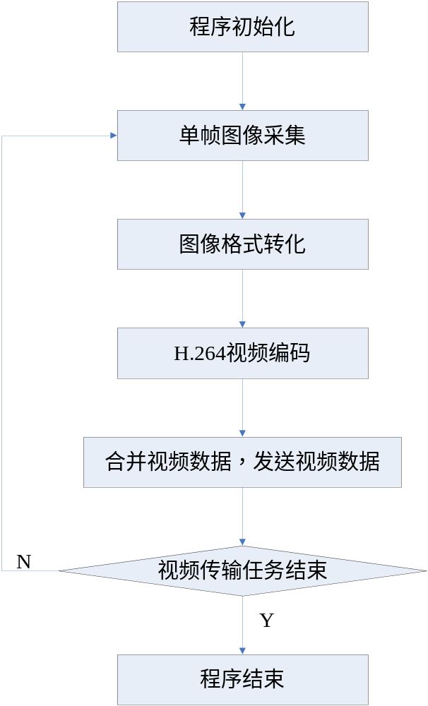
中继节点软件设计流程图：
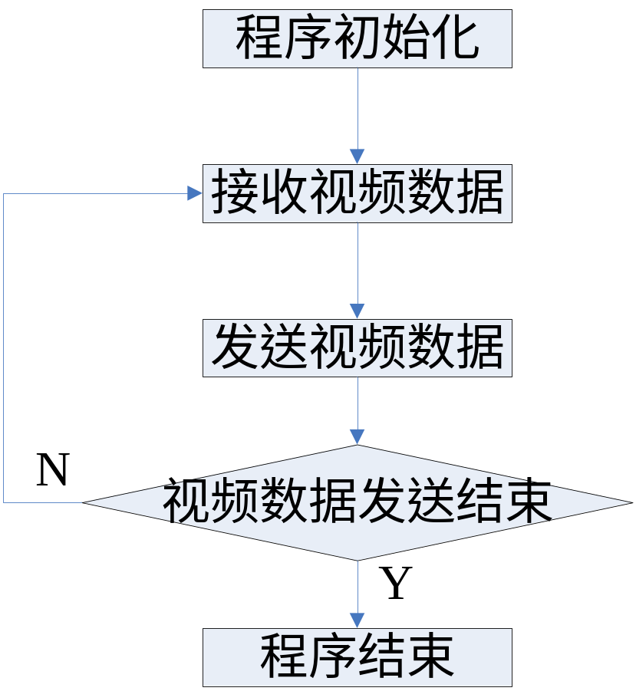

接收节点软件设计流程图：
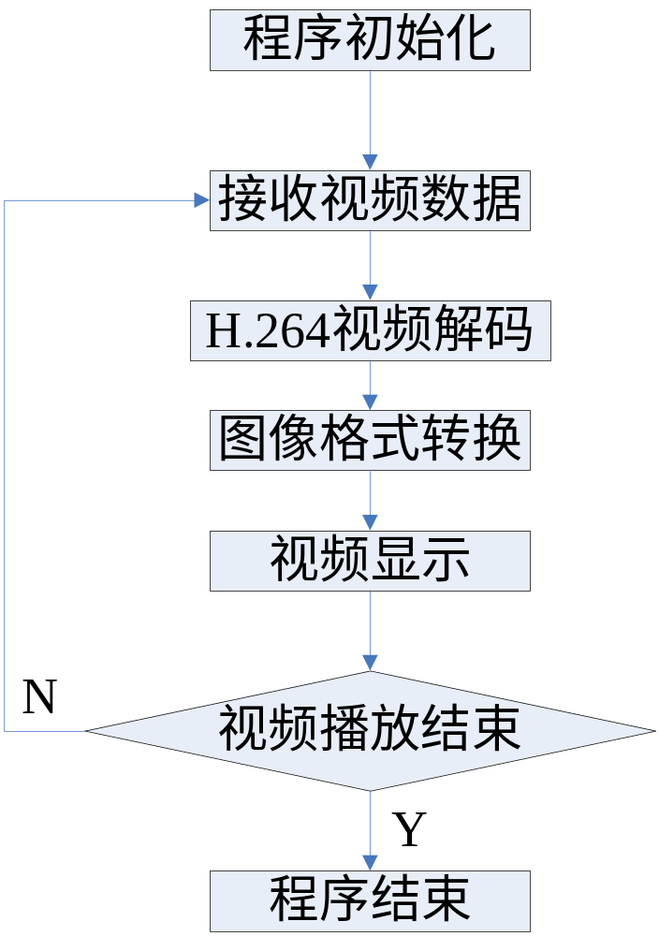

使用UML为系统规范建模：
- 类图：
类图展示类和对象间的相互关联、层次关联以及类和对象间的交互。
我们经过硬件层次和软件层次的分析之后，为软件程序设计各模块的类图，如图：
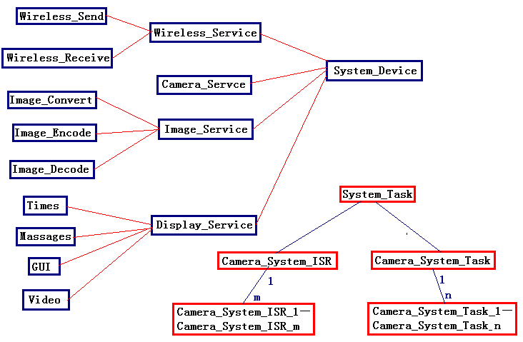

各个类的简介如下：

- System_Device: 是一个抽象类，为无线传输视频监控系统的各个设备提供统
一的接口。
- Wireless_Service: 该类实现网卡的基本功能, 是Wireless_Send类和
Wireless_Receive类的基类，两个子类分别实现报文的发送和接收功能。
- Camera_Service: 该类负责图像数据的采集
- Image_Service: 该类负责图像数据的格式转换，编码和解码。
- Display_Service: 该类负责LCD显示器的显示功能。
- Times：该类负责显示时间。
- Massages：该类负责显示控制信息和系统状态信息。
- GUI：该类负责显示用户界面。
- Video：该类负责视频数据的播放。

·System_Task：是抽象类，实现系统任务，任务是操作系统调度的进程和线程。
·Camera_System_ISR: 负责监听系统的中断、事件和通知。
·Camera_System_Task：负责系统任务的多进程和多线程执行。

软件体系结构：
软件体系结构规定了如何将软件恰当地分解到模块、组件中，规定了恰当的保护策略和软件映射。
软件体系结构图如图：
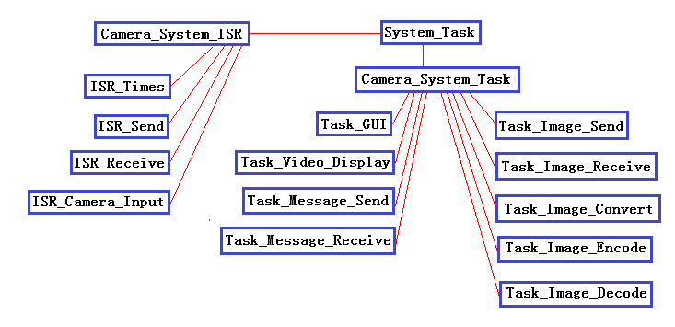
上图给出了使用类对任务和ISR进行设计的软件体系结构。Camera_Tasks类扩展为Camera_System_ISR 和Camera_System_Task。Camera_System_ISR扩展为m个ISR，分别为ISR_Task1……ISR_TaskM，。Camera_System_Task扩展为Task1……TaskN。
- ISR_Times、ISR_Send、ISR_Receive、ISR_Camera_Input为ISR，它们为设备中断提供服务。
- Task_GUI、Task_Video_Display、Task_Message_Send、Task_Message_Receive、Task_Image_Send、Task_Image_Receive、Task_Image_Convert、Task_Image_Encode、Task_Image_Decode为任务，它们由内核调度。
- “开始”(用户菜单产生还是键盘产生硬件中断？)之后，发送“开始”的控制信息到采集节点。
- 采集节点接收到“开始”的控制信息之后，通过ISR_Times中断产生的时钟频率执行ISR_Camera_Input中断，进行图像采集。
- 图像采集完成后，执行Task_Image_Convert进行图像转换。
- 图像转换完成后，执行Task_Image_Encode进行编码。
- 图像编码完成后，执行Task_Image_Send将数据发送出去。
- 数据到达接收节点后，引发ISR_Receive,然后执行Task_Image_Receive
进行图像数据的接收
- 图像数据接收完成后，执行Task_Image_Decode进行图像数据解码。
- 图像数据解码完成后，执行Task_Image_Convert进行图像转换。
- 图像转换完成后，执行Task_Video_Display在LCD上播放。
- 过程中，如果距离较远将通过中继节点的ISR_Receive和ISR_Send转发视频数据。

